
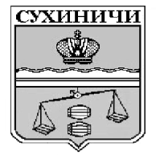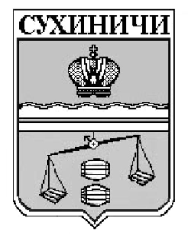Администрация сельского поселения
«Деревня Юрьево»
Сухиничский район
Калужская область
ПОСТАНОВЛЕНИЕ

от 30.11.2023г. |  | № 52
О признании утратившими силу
постановлений администрации
СП «Деревня Юрьево»

В соответствии со статьёй 42.10 Федерального закона от 24.07.2007 года № 221-ФЗ «О государственном кадастре недвижимости», руководствуясь Уставом сельского поселения «Деревня Юрьево», администрация сельского поселения «Деревня Юрьево» ПОСТАНОВЛЯЕТ:

- Признать утратившим силу следующее постановление администрации сельского поселения «Деревня Юрьево»:
- постановление администрации сельского поселения «Деревня Юрьево» от 30.03.2022 №8 «О создании согласительной комиссии по согласованию местоположения границ земельных участков при выполнении комплексных кадастровых работ на территории муниципального образования сельского поселения «Деревня Юрьево» муниципального района «Сухиничский район» Калужской области»

2. Настоящее постановление вступает в силу после его обнародования.
3. Контроль за исполнением настоящего постановления оставляю за собой.

И.О.Главы администрации
СП «Деревня Юрьево» Н.Н.Антипцева

